бессмертный полк Вощиковской земли

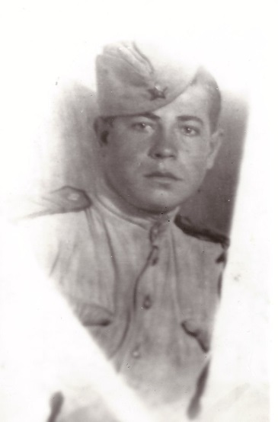
Смирнов Сергей Федорович
Годы жизни (дата рождения) | 19.09.1924 – 09.02.2015
Место рождения | Ярославская область, Пошехонский район, д. Демихово
Звание
Должность
Место призыва, дата призыва | __.08.1942 Пошехонским РВК Ярославской области
Места службы | С __.08.1942 - 10 учебный зенитный артиллерийский полк в город Кунцево Московской области,  с __.05. 1943 - 736 отдельный истребительный противотанковый артиллерийский дивизион,  __.06.1943 - 18 танковый корпус 5 Гвардейской танковой армии Воронежского фронта.  12.07.1943 – участник танкового сражения под Прохоровкой.  __.06.1944 – __08.1944 - участник операции «Багратион» в составе 1050 самоходного артиллерийского полка.
Ранения и контузии | __.08.1944 – ранение в правую ногу близ г. Шауляй (Литва)
Награждения | Орден Отечественной войны I степени (06.04.1985)

